113學年度全國學生美術比賽校內初選簡章

- 收件日期：校內收件日期為9/16（一），逾時不候。
請至教學組領取報名表。因校內參賽作品數量有限
， 故邀請校內美術老師先進行評選。
- 主題：依學校美術教育課程內容，自由選定。
- 比賽方式：
  - 作品評選
    - 國中組每校選送西畫類、水墨畫類、書法類、版畫類、平面設計類、漫畫類各組作品各1至5件。
    - 同1類組每人限送作品1件，且每件作品之創作者為1人，每人至多參加2類。
  - 各區各類組評選出前3名（第1名1件、第2名2件、第3名3件）參與全國賽，佳作若干件。
  - 書法類比賽方式：請各校直接送件參賽 (不得以臨摹作品參賽)。
  - 評選：由本校聘請相關老師參與評審工作，評審委員如對參賽
作品有疑義，得要求參賽者至現場作畫。
  - 為維持比賽公平性，本市市賽不接受參賽學生個別送件。

- 參賽作品類別及規格：

組別 | 類別 | 參賽作品規格
國中組、  高中（職）組 | 1.西畫類 | 1.國中組一律使用圖畫紙、紙板或畫布，大小為四開（約39公分×54公分），一律不得裱裝。
國中組、  高中（職）組 | 2.書法類 | 1.國中組作品大小為對開（約34公分×135公分），一律不得裱裝。  2.各組以自選詩詞或成篇成段之文章為原則。但參加國賽現場書寫之作品，另依主辦單位規定辦理。  3.不得以臨摹作品參賽，作品需落款，但不可書寫校名（凡臨摹作品及書寫校名者一律不予評審），一律採用素色宣紙（界格與否由參賽者自行決定）。
國中組、  高中（職）組 | 3.平面設計類 | - 國中組作品最大不得超過對開（約39公分×108公分或78公分×54公分），最小不得小於四開（約39公分×54公分），作品一律裝框。裝框後高度不得超過10公分，連作不收。  2.以生活環境與藝術為主題，得採用各類基本材料，並以平面設計為限。  3.平面設計參賽者須有明確的主題、且具有功能性與目的性。
國中組、  高中（職）組 | 4.漫畫類 | - 參賽作品形式不拘，大小不超過四開圖畫紙（約39公分×54公分），作品一律不裱裝。  2.參賽作品不限定主題。黑白、彩色不拘，單幅、四格或多格漫畫形式均可，如以電腦完稿，需附tif檔光碟。非必要文字不得出現在作品上，避免海報形式作品。作品以圖案、意象為主要表達方式，例如作品要表現痛的感覺，可以畫出痛苦表情，不需在作品上添加好痛等文字表達。
國中組、  高中（職）組 | 5.水墨畫類 | 1.國中組作品大小為宣（棉）紙四開（約30~35公分×60~70公分），一律不得裱裝(可托底)。  2.作品大小連同裱框寬度不得超過120公分，長不得超過270公分。橫式、裝框、聯屏、手卷不收。  3.作品可落款，但不可書寫校名，凡書寫校名者一律不予評審。
國中組、  高中（職）組 | 6.版畫類 | - 國中組大小以四開（約39公分×54公分）為原則，一律不得裱裝。為預防作品彼此黏貼之現象，得以透明膠片覆蓋。  2.版畫作品須(1)親自構圖；(2)親自製版；(3)親自印刷。  3.作品正面一律簽名（依國際慣例使用鉛筆為宜，簽名一律簽在作品上），並寫上張數編號及畫題。  範例：  1/20 ○○ 王小明  第幾件/數量 題目 姓名

◎特別注意事項：
1.各類作品以創作為主，各類不得臨摹。
2.為確保展品安全，如參賽作品以玻璃裝裱及鋁框裝框者不收（鋁框易鬆脫，邊角銳利易劃傷作品）。
3作品若易遭蟲蛀，請先做好防範措施。.
4.作者請加強作品之固定與保護，以免運送過程中作品受損影響比賽成績。
5.同一類組每人限送作品1件，且每件作品之創作者為1人，每人至多參加2類。
6.書法類作品上之報名表請以透明膠帶浮貼，以免破壞作品之完整性及美觀。
7.版畫作品須待油墨全乾後方得送件，若油墨未乾請加塑膠透明片，作品正面一律簽名（簽名一律簽在作品上），並寫上張數、編號及畫題。
8.報名表之指導老師欄，限填1位就學學校老師（含有合格教師證之代課、代理之指導老師），收件後，不接受各校更改指導老師姓名。若無校內指導老師則填無。
9.為增進比賽之公平性，參賽者需以參賽時間之學籍年身分參賽（如113年10月初賽時為國小三年級，必須以三年級身分參賽中年級組，不得以二年級作品參加低年級組比賽）；經查如不符實則取消參賽資格，如得獎亦取消得獎資格。
10.為維持比賽之公平性，不符合各項個別規定及本實施計畫內所載之任何規定者，不予受理、不予評選；若評選得獎亦得取消其名次及相關人員獎勵，追回得獎獎狀。

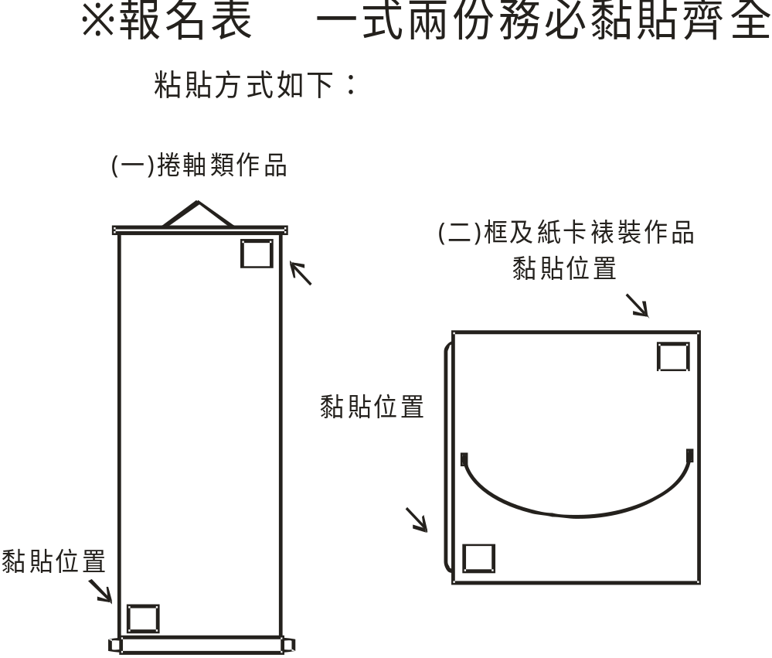
全國學生美術比賽(國小.國中) 全國學生美術比賽(國小.國中)

類 組 |  | □美術班  █普通班 |  | 類 組 |  | □美術班  █普通班
姓 名 |  |  |  | 姓 名
題 目 |  |  |  | 題 目
縣 市 別 | 新北市 |  |  | 縣 市 別 | 新北市
學校/年級/科系 | 永和國中 年 班 |  |  | 學校/年級/科系 | 永和國中 年 班
學校指導老師  (需親自簽名，審核參賽學生無臨摹、抄襲、或挪用他人創意之情形) |  |  |  | 學校指導老師  (需親自簽名，審核參賽學生無臨摹、抄襲、或挪用他人創意之情形)
下列欄位書法類組、繪畫類國小高年級普通班必填，其它類組免填。 |  |  |  | 下列欄位書法類組、繪畫類國小高年級普通班必填，其它類組免填。
複選現場書寫參賽通知寄送地址：  □□□□□ |  |  |  | 複選現場書寫參賽通知寄送地址：  □□□□□
※請黏貼於作品背面右上及左下方
※書法類作品請以透明膠帶浮貼
※各項資料請詳填並確認無誤
※書法類複選參賽通知寄送地址務必以正楷清晰填寫，以利正確寄達。
※保證絕無臨摹、抄襲、由他人加筆或明確挪用他人創意之情形，如有發生上列情形，願自負法律責任。
參賽學生簽名：_____________________

※請黏貼於作品背面右上及左下方
※書法類作品請以透明膠帶浮貼
※各項資料請詳填並確認無誤
※書法類複選參賽通知寄送地址務必以正楷清晰填寫，以利正確寄達。
※保證絕無臨摹、抄襲、由他人加筆或明確挪用他人創意之情形，如有發生上列情形，願自負法律責任。
參賽學生簽名：_____________________

